ШКОЛЬНАЯ ГАЗЕТА
МКОУ СОШ №3 г. Алагира

школа+
Выпуск №1 25.10.2016 г.
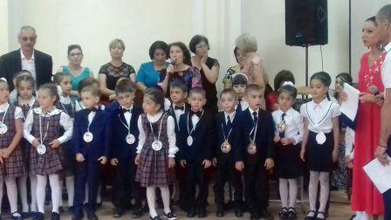
Уважаемые коллеги, дорогие
учащиеся и родители!
1 сентября мы отмечаем не просто как День знаний, это особый день в нашей жизни- праздник нашей светлой надежды, крепкой веры и реализовавшейся мечты. Праздник, неразрывно связанный с новыми начинаниями и возможностями, массой новых идей, смелыми экспериментами, радостными открытиями, постоянным поиском и верой в будущее. Этот день всегда врывается в жизнь шумно и звонко. Он особенный: чистый, как осеннее небо, добрый, как первая учительница, и торжественный, как любое важное событие в жизни человека. Здоровья учителям, удачи ученикам и громаднейшего терпения родителям! Да, без неожиданностей не обойтись. Их будет немало, и пускай они станут для всех приятными, яркими, незабываемыми! А пока пусть громко переливается школьный звонок!
Дорогие ребята!
Этот учебный год школа встретила вас обновлённой, чистой и ухоженной. Благодаря спонсорам, родителям и всем неравнодушным людям, школа преобразилась от главного входа до третьего этажа. Весь коллектив школы проявили чудеса сноровки и расторопности, чтобы успеть к началу занятий: красили и белили стены, чистили полы, мыли окна. На протяжении месяца учителя и техработники работали не покладая рук. Не остались в стороне и учащиеся нашей школы - по первому же зову ученики 8Б, 9А-Б, 10, 11 классов приходили и самозабвенно работали допоздна, вычищая и разгребая горы мусора.
И вот школа стала как новенькая! И вот она приняла всех, но через месяц опять - грязные стены с отпечатками подошв, расписанные стены и подоконники, мусор, и опять никому ничего не нужно. Как же так? Ведь всё делается для вас, а вы только разрушаете! Где логика? Когда мы начнём относиться к школе и его имуществу как к своему дому?
В 2016 году в школе планируется отремонтировать спортивный зал! А стоит ли его ремонтировать при таком отношении она- эта лучшая сторона? Подумайте…

С миру по нитке.
Человеческая жизнь неразрывно связана с природой, которая иногда преподносит не очень приятные сюрпризы. Наводнение в Амурской области показало, насколько сильна природа и уязвим человек. Люди растерялись от масштабов бедствия, ощущая ужас от произошедшего.
Один в поле не воин-эта поговорка лишний раз доказала, что она всегда применима к нашей повседневной жизни. Когда ПЕРВЫЙ канал бросил клич о помощи, россияне показали опять миру образец сплоченности и взаимовыручки. Деньги, собранные на этом марафоне, пойдут на благое дело- 300 семей обретут крышу над головой. И каждый человек, отправивший смс, будет знать, что в постройку этих домов есть и его вклад. Это ли не благое дело? И кто знает, что его ждёт завтра?
1канал не впервые объявляет такие акции: уже который год он помогает больным детям, собирая деньги на лечение. Отправляя смс со словом «Добро» со своего телефона, ты уже автоматически помогаешь тому или иному больному малышу. Потратив не такие уж большие деньги (от 40-до 100 рублей), ты делаешь богоугодное дело, которому нет цены.
Да не оскудевает рука дающего, и да будет это и твоя рука тоже, дорогой друг

Впервые увидев человека, люди непроизвольно обращают внимание на его внешность. «Одежда составляет девяносто процентов всего того, что люди видят перед собой, когда смотрят на вас»,- подчеркивает Дебора Гай Кокс, консультант по имиджу. Одежда воздействует на окружающих, так как, независимо от сознания человека, мгновенно фиксируется его органами чувств. Поэтому не зря говорят, что о человеке вначале судят по его внешности, затем по разговору, а далее по интерьеру его кабинета.
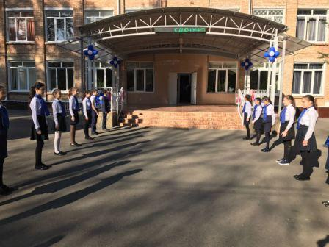
Внешний вид, как правило, отражает внутреннее, нравственное содержание человека. « Люди судят о нас- то есть определяют, кто мы, где мы живем и где мы были- на основе одного лишь взгляда на одежду», - говорит Кокс. Культуру человека подчеркивает его одежда. Она является своего рода визитной карточкой человека. Одежда несет партнерам по общению информацию о человеке, его вкусах, принадлежности к тому или иному социальному или профессиональному слою.
Со вкусом подобранная одежда, аксессуары, опрятный вид делают его уверенным, собранным, энергичным. Не зря Рокфеллер начал свой бизнес с того, что купил себе на последние деньги дорогой костюм. «Уменье одеваться более важно, нежели уменье входить в комнату или уменье кланяться. Ничто так не бросается глаза, как одежда человека»,- наставляли в старину.

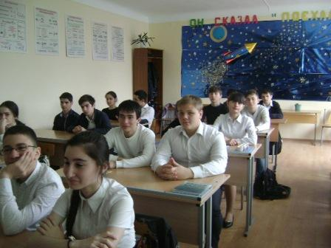
В этом учебном году в школах ввели школьную форму. Кто-то обрадовался, кто-то расстроился, но начало учебного года было многообещающим: буквально все блистали деловыми костюмами, поражали тонким вкусом и тактом в одежде. Но эта идиллия продолжалась недолго, опять вернулись к своим потертым джинсам, растянутым кофтам и декольте. 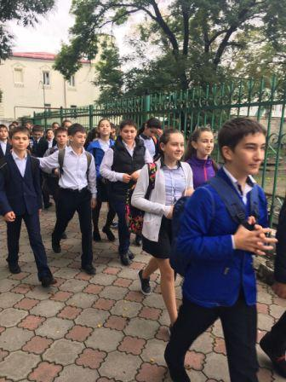 Понимаем, что соблюдать правила ношения «правильной» одежды очень сложно, но оно того стоит: завтра вы вынуждены будете этому заново учиться. Ведь для современного работодателя внешний облик делового человека- это первый шаг к успеху, поскольку для потенциального партнера его костюм служит кодом, свидетельствующим о степени надежности, респектабельности и успеха в делах. Тогда не лучше ли привыкнуть к деловой одежде сейчас, с «младых ногтей», чтобы взрослыми не выглядеть смешно и нелепо?

Главный редактор:Зангиева Ж.У..
Адрес: г.Алагир,ул.Ленина,109
Выпуск. редактор: Тедеева Э.С.
е-mail:alshk3@mail.3
Газете в интернете: alagir3.mwport

